Уважаемый Николай Владимирович!
Уважаемые члены Совета Палаты!

В настоящее время в состав Палаты входят 102 депутата.

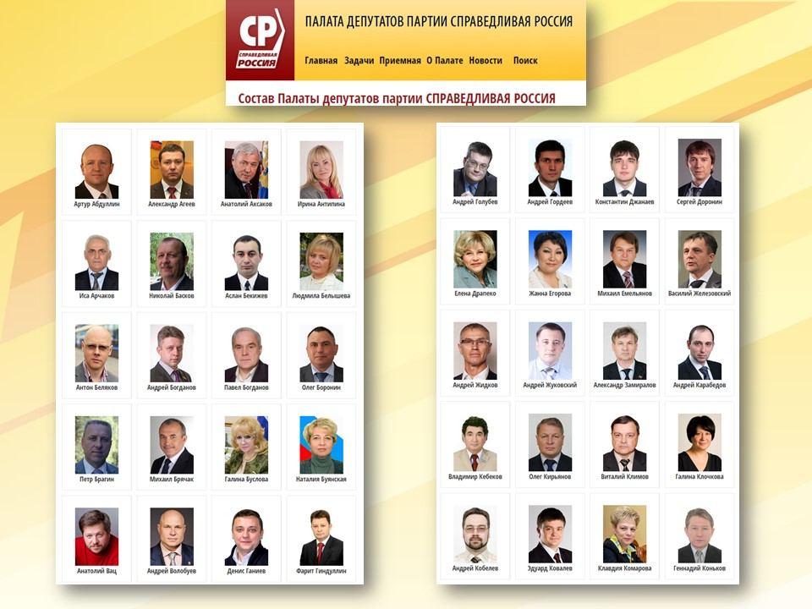

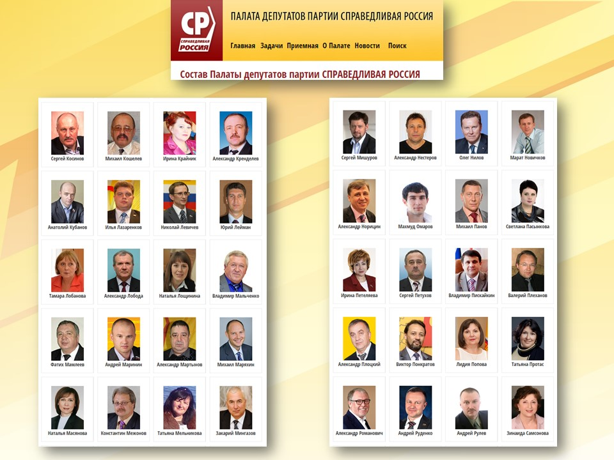

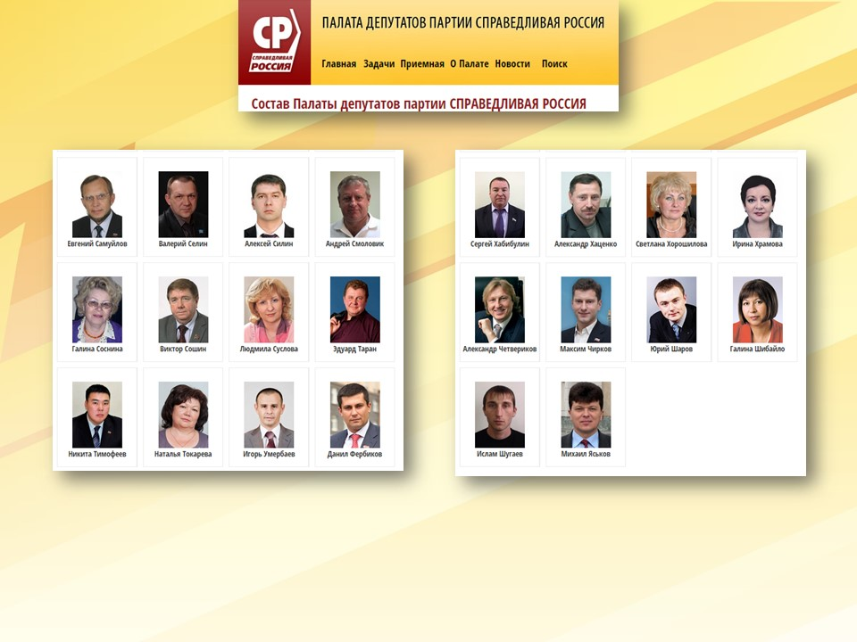

Только что региональные Палаты депутатов пополнились структурами в Липецкой и Томской областях. Т.Е.

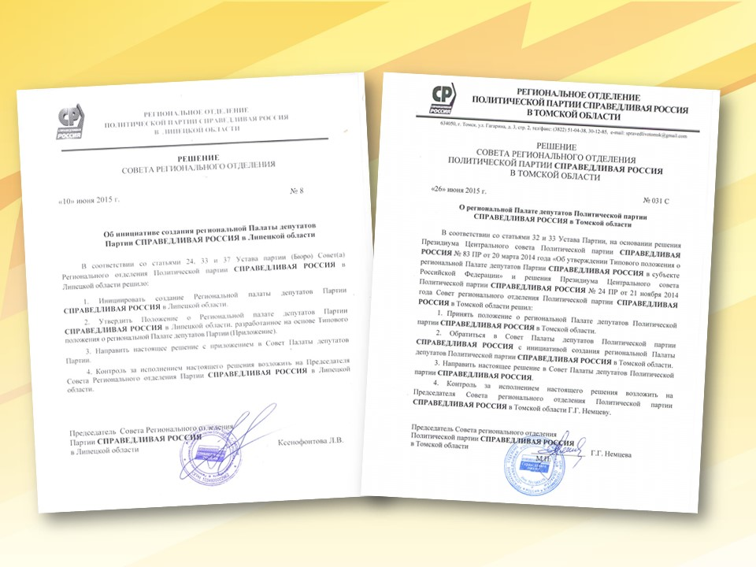
Таким образом, на данный момент созданы и действуют 63 региональные палаты.

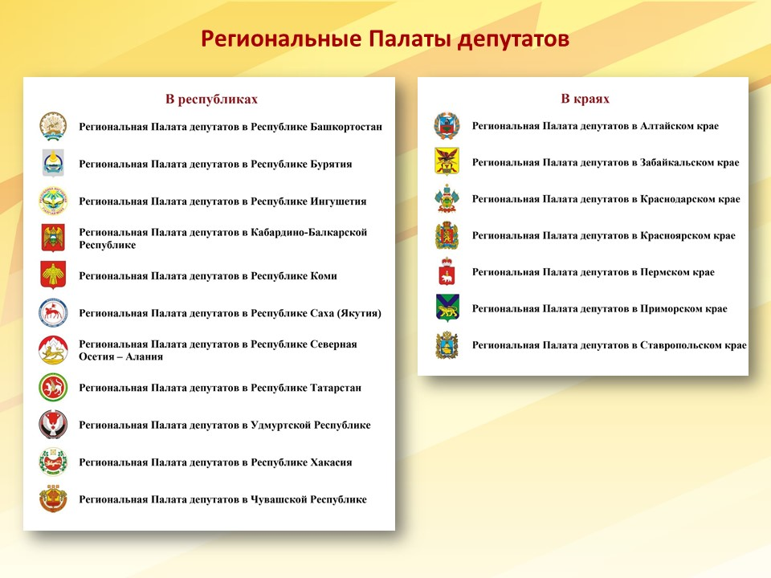

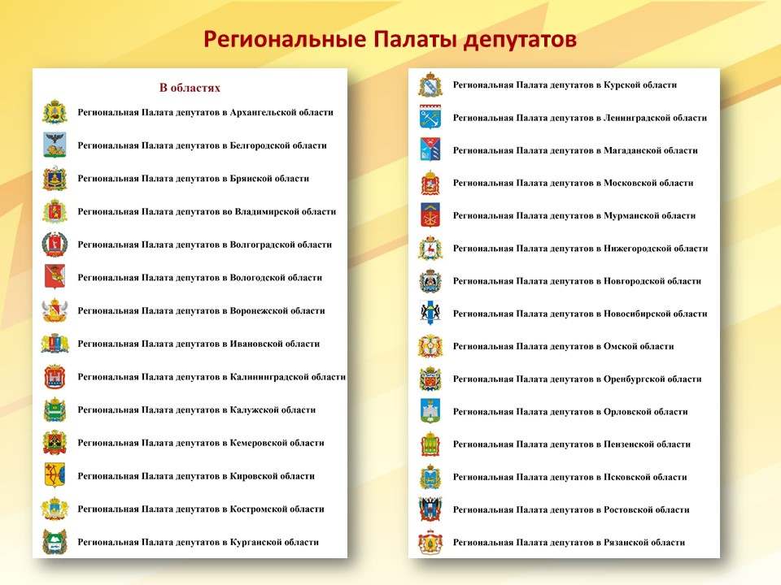

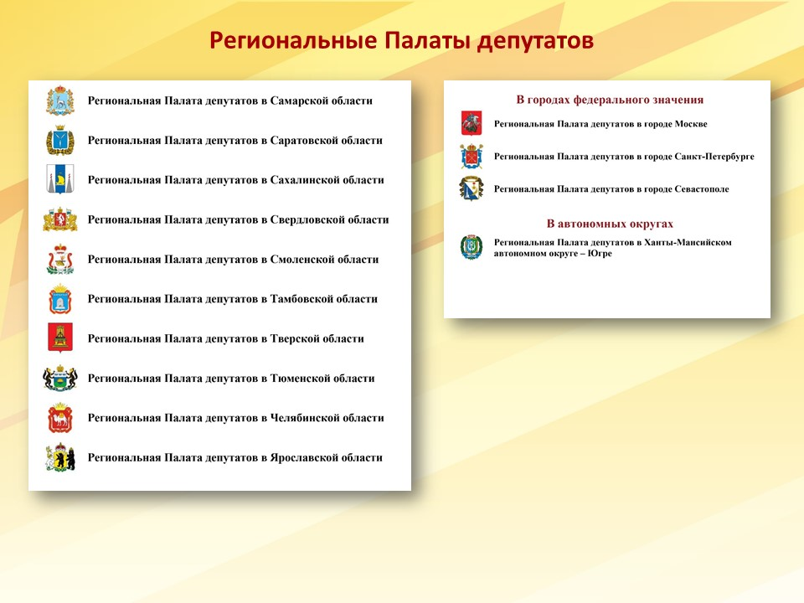
В первом полугодии 2015 года организованы и проведены 3 заседания Совета Палаты депутатов, где обсуждались следующие вопросы:
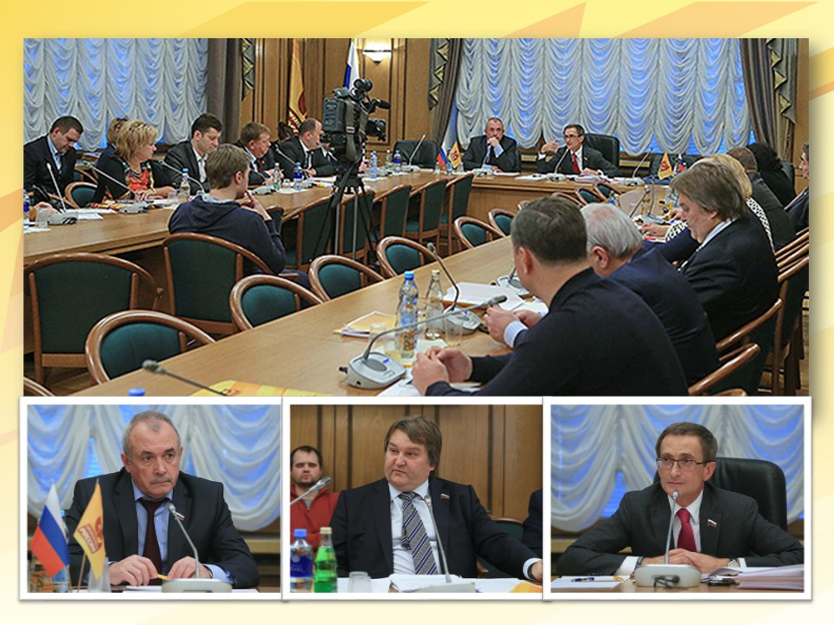

- В преддверии международного форума поднимался вопрос о позиции партии по ключевым международным вопросам;
- Подводились итоги законотворческой деятельности фракции «Справедливая Россия» в Госдуме и фракций в законодательных органах государственной власти субъектов РФ;
- Проходил обмен опытом законотворческой деятельности с участием представителей Приморского края, Владимирской, Калужской, Липецкой и Рязанской областей.

Одним из важных мероприятий, проводимых Палатой, стало заседание Палаты депутатов 26 апреля в Центре Международной торговли по теме: «Рынок труда в региональном измерении».
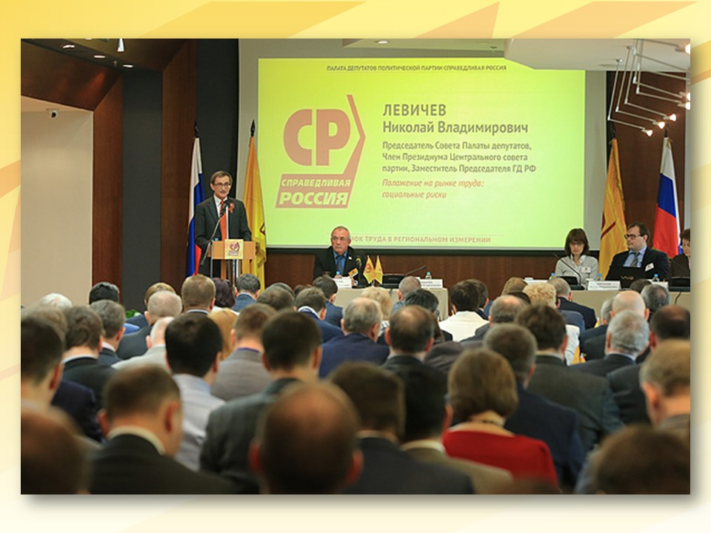

В работе Палаты принимало участие порядка 250 человек.
Принятая на заседании Палаты Резолюция была разослана высшим должностным лицам государства, в профильные Министерства, а также главам исполнительной власти всех субъектов РФ.

В первом полугодии 2015 года было проведено 2 Конгресса депутатов партии. 13 марта в Архангельске был проведен Конгресс депутатов регионов Заполярья и регионов, связанных с деятельностью Северного морского пути, по теме: «Потенциал развития северных территорий в условиях обострения экономической ситуации».
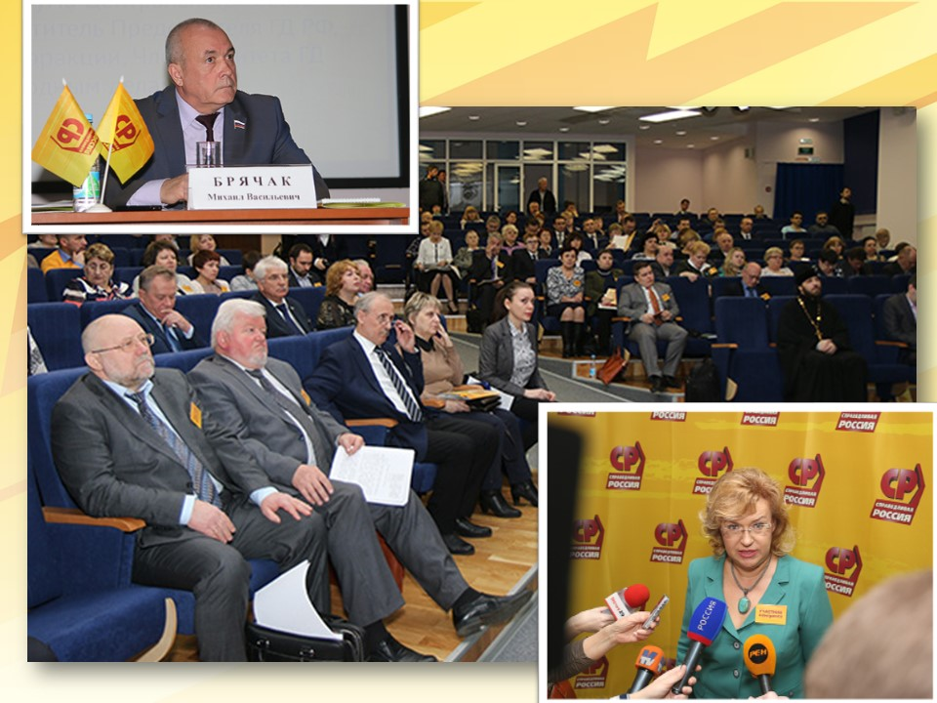
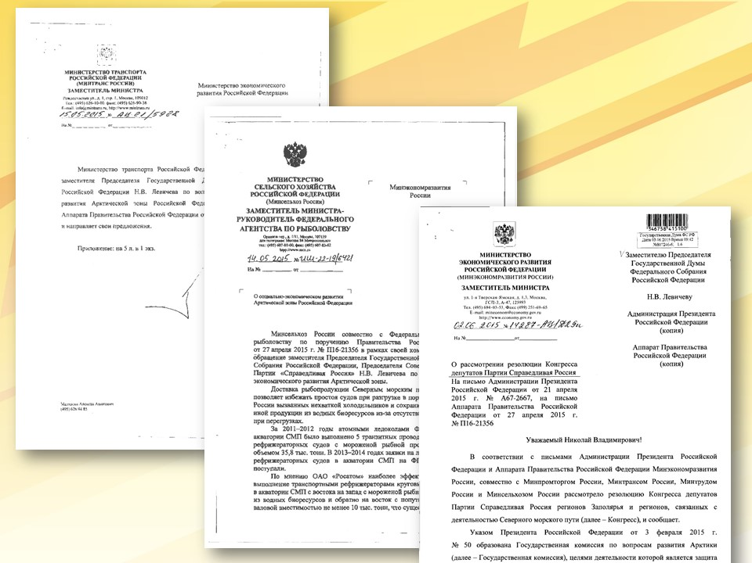
В работе Конгресса приняло участие порядка 170 человек, в числе которых были представители Администрации Архангельской области, ОАО РЖД, Администрации Северного морского пути, Государственного «Арктический и антарктический НИИ», «Атомфлота», Ассоциации поставщиков нефтегазовой промышленности «Созвездие», а также депутаты и актив из 8 региональных отделений партии.

Результатом работы можно считать ответы на Резолюцию, принятую на Конгрессе от Минпромторга, Минтранса, Минтруда и Минсельхоза России: Минтранс сообщил, что учитывая предложения нашего депутатского корпуса, разработал комплексный проект развития Северного морского пути до 2030 года. Проект был рассмотрен на заседании Правительства России 14 мая. В области гражданской авиации, в частности, предусмотрена реконструкция аэропортов Арктической зоны в ряде населённых пунктов;

Минсельхоз совместно с Федеральным агентством по рыболовству отметил, что ими прорабатывается вопрос по созданию Координационного совета по обеспечению оптимизации логистики при осуществлении поставок рыбной и иной продукции из водных ресурсов Северного морского пути (СМП). Что касается внесенного участниками Конгресса предложения о пересмотре действующих налоговых льгот для экспортёров рыбной и иной продукции, Минсельхоз сообщил, что ведомством разработан проект ФЗ, вводящий дифференцированный подход к определению ставок сбора за право пользования отдельных видов водных биологических ресурсов;

Министерство экономического развития проинформировало о создании рабочих групп (при Государственной комиссии РФ) по отдельным направлениям реализации государственной политики России в Арктике.

26 мая 2015 в День российского предпринимательства в Чебоксарах состоялся Конгресс депутатов Приволжского федерального округа по теме: «Импортозамещение как фактор развития регионального предпринимательства».
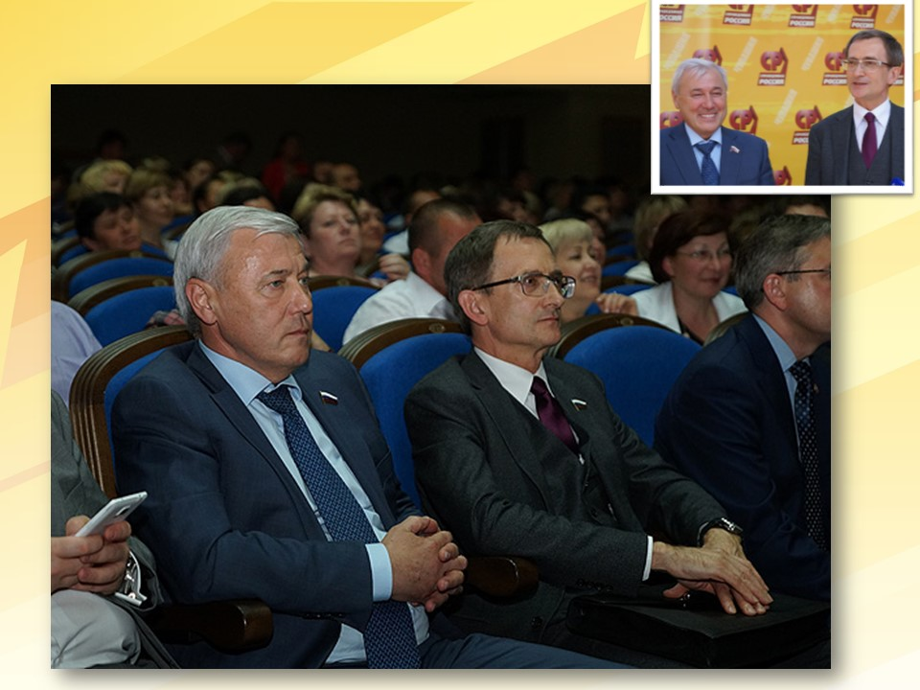

В работе Конгресса приняло участие около 150 человек, в том числе 7 депутатов Госдумы, представитель Министерства экономического развития РФ, представитель Партии социалистов Республики Молдова, а также представители депутатского корпуса и актива РО партии Приволжского федерального округа.

Оба Конгресса получили широкое освещение в федеральных и региональных СМИ, и социальных сетях.

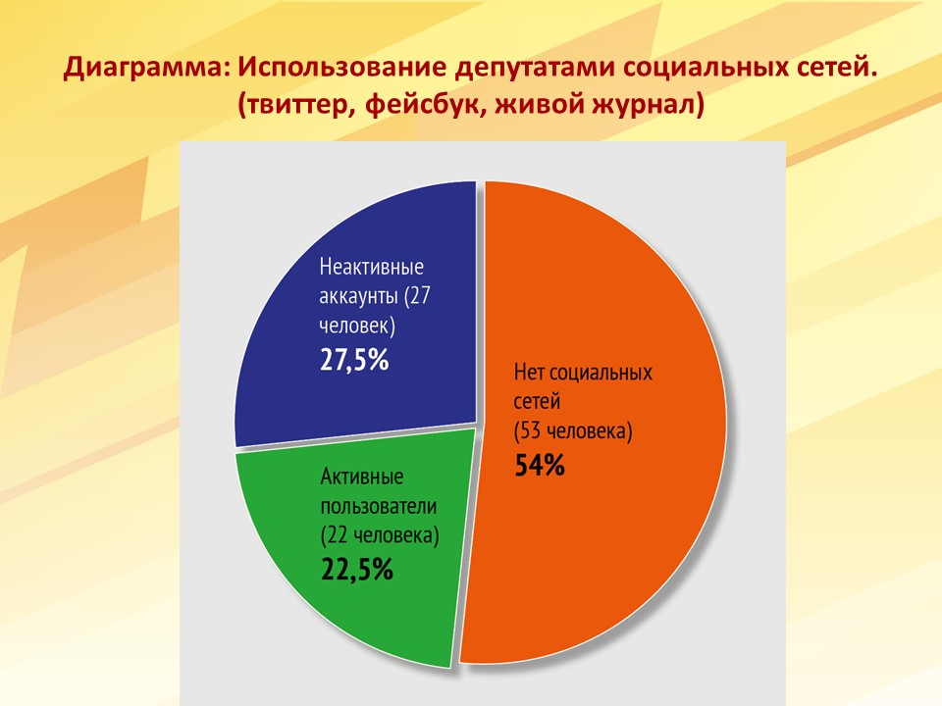
Кстати, мониторинг активности членов Палаты депутатов в социальных сетях показал, что из 102 депутатов аккаунты в одной или нескольких наиболее популярных социальных медиа (твиттер, фейсбук, живой журнал) имеют 49 человек. При этом только 22 члена Палаты более-менее активно ведут свои странички, то есть последняя запись в них была не ранее 1 июня 2015 года.

Наиболее активны в соцсетях: Левичев Николай Владимирович, Агеев Александр Александрович, Нилов Олег Анатольевич, Аксаков Анатолий Геннадьевич, Казаков Алексей Валерьевич, Шаров Юрий Вячеславович, Карабедов Андрей Георгиевич Маряхин Михаил Иванович.

Остальные 27 депутатов либо просто не ведут свои аккаунты (последняя запись год-два назад), либо заходят туда раз в несколько месяцев.

На основе отчётов Региональных Палат депутатов за первое полугодие был проведён анализ соблюдения установленных сроков переизбрания должностных лиц региональных Палат депутатов.

Из 61 региональной Палаты в пределах действующего срока своих полномочий осуществляет деятельность 44 состава Совета РПД.

Из них за отчётный период члены Совета РПД переизбраны в 11 региональных Палатах.

В 15 РПД срок полномочий членов их Советов уже истёк, однако во всех региональных отделениях есть представление о предполагаемых датах проведения Совета РО партии по переизбранию новых составов Советов РПД (в большинстве случаев сроки проведения Советов РО по переизбранию привязываются к окончанию избирательной кампании сентября 2015 года).

До настоящего времени не сформирован состав Совета РПД в Челябинской области, несмотря на то, что решение о создании региональной Палаты датировано декабрём 2010 года.

За первое полугодие 2015 года региональными Палатами было проведено в общей сложности:
- 28 заседаний РПД,
- 71 заседание Советов региональных Палат,
- 12 круглых столов
- и 32 мероприятия обучающего характера.

Остановлюсь на некоторых интересных формах работы Региональных палат:

Например, в Алтайском крае в апреле 2015 года Совет РПД проводился в формате выездного расширенного заседания совместно с депутатами городского Совета города Славгород, на котором обсуждалось участие депутатского корпуса Алтайского краевого Заксобрания в предстоящих выборах.

В Забайкальском крае также успешно апробирована выездная форма работы. Члены Совета Палаты выезжали в Борзинский, Дульдургинский и Забайкальский районы Забайкальского края для проведения встреч с жителями района по обсуждения проблем МСУ.

Региональная палата в Самарской области использовала федеральный опыт приглашения на своё заседание в мае 2015 года в качестве докладчика ВРиО заместителя Министра труда Самарской области – Руководителя департамента занятости, миграционной политики и социальных выплат Александра Дорофеева, который затем 26 мая участвовал и в Конгрессе депутатов ПФО в Чебоксарах.

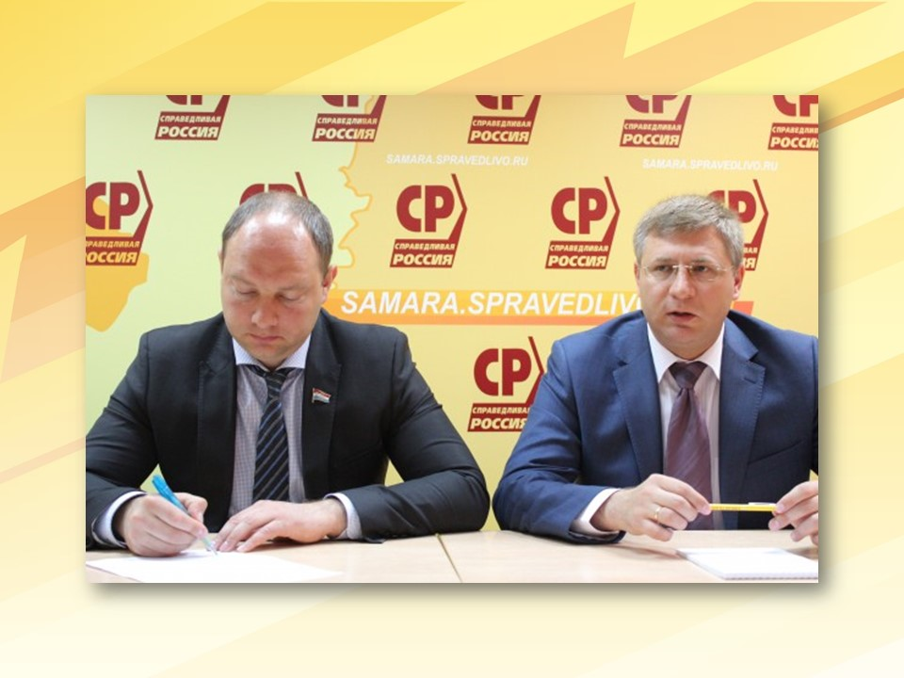

Круглые столы проводились по теме изменения законодательства о МСУ в Алтайском и Красноярском краях в мае 2015 года,

Новосибирское региональное отделение, проводя свои мероприятия, активно использует практику приглашения гостей из других РО партии. Так, например, к участию в работе круглого стола «Выбирать или назначать: взгляд на реформу местного самоуправления в Новосибирской области», который проводился в апреле 2015 года, помимо представителей законодательной и исполнительной власти региона, политологов и представителей общественных организаций, был приглашён Секретарь Бюро Совета РО партии в Алтайском крае Владислав Вакаев.

Проводя круглый стол «Проблемы ЖКХ и пути решения» в апреле 2015 года, РО партии в Новосибирской области привлекло к участию в нём не только депутатов областного ЗС, Совета депутатов г.Новосибирска, представителей Правительства области, муниципальных депутатов, общественных жилищных инспекторов, председателей советов домов, активистов общественных организаций и СМИ. Специальным гостем-экспертом на мероприятии стал депутат Думы Астраханской области, член Президиума ЦС партии Олег Шеин.

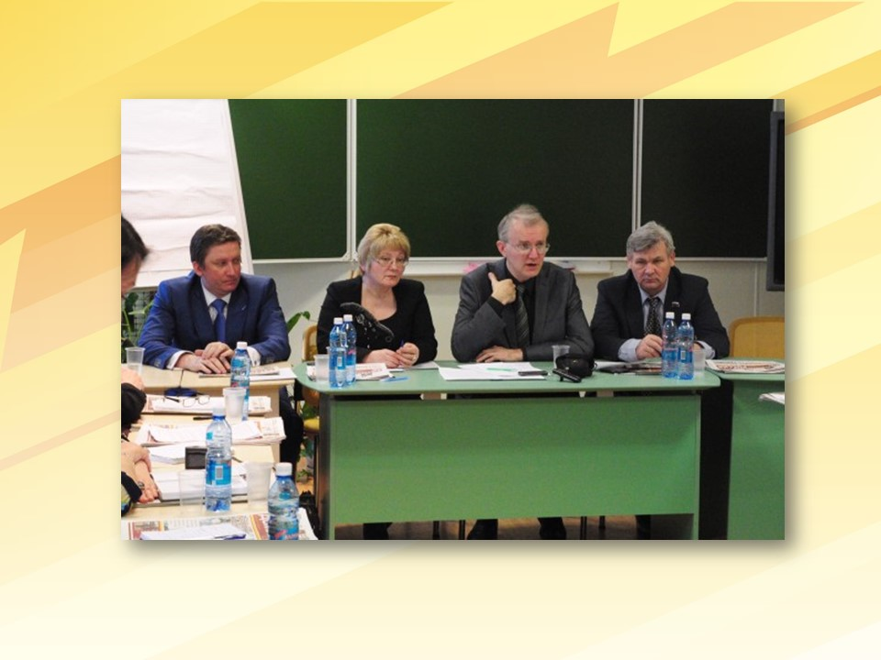

Следует отметить, что член Президиума ЦС О.В.Шеин является довольно популярной фигурой в качестве приглашённого участника круглых столов, семинаров и других аналогичных мероприятий. Так в Пермском крае в феврале 2015 года состоялась посвящённая проблемам соблюдения прав граждан в сфере ЖКХ дискуссионная встреча муниципальных депутатов с О.В.Шеиным.

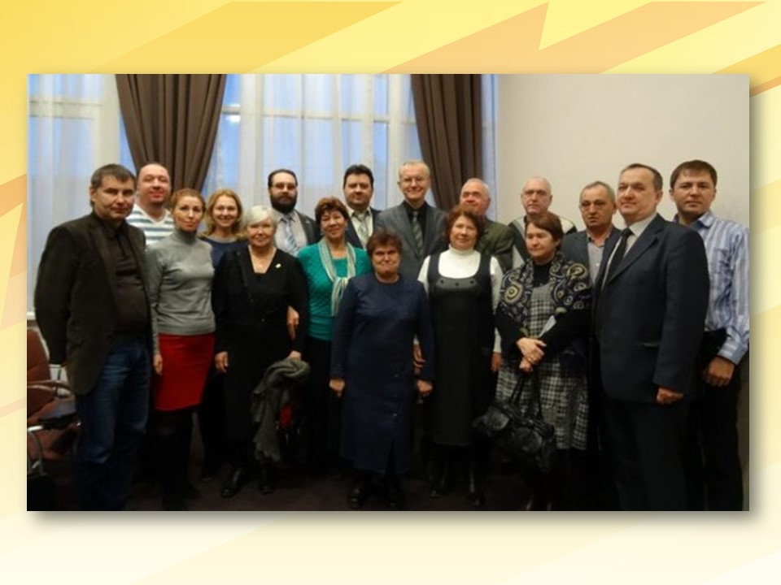

Обсуждались вопросы лицензирование управляющих компаний, оплата ОДН (общедомовых нужд) и новая система оплаты капитального ремонта.

Актуальность проблемы ЖКХ затрагивалась и в Псковской области на проведённом круглом столе по теме «Приборы учёта и общедомовые нужды: есть ли выход из тупика?»

В Ставропольском крае круглые столы проводятся регулярно: в марте – на тему «Реформа пенсионной системы. Новые возможности или новый тупик?»; в мае – на тему «Страхование взносов на капитальный ремонт», и в июне – обсуждение введения прогрессивной шкалы налога на доходы физических лиц.

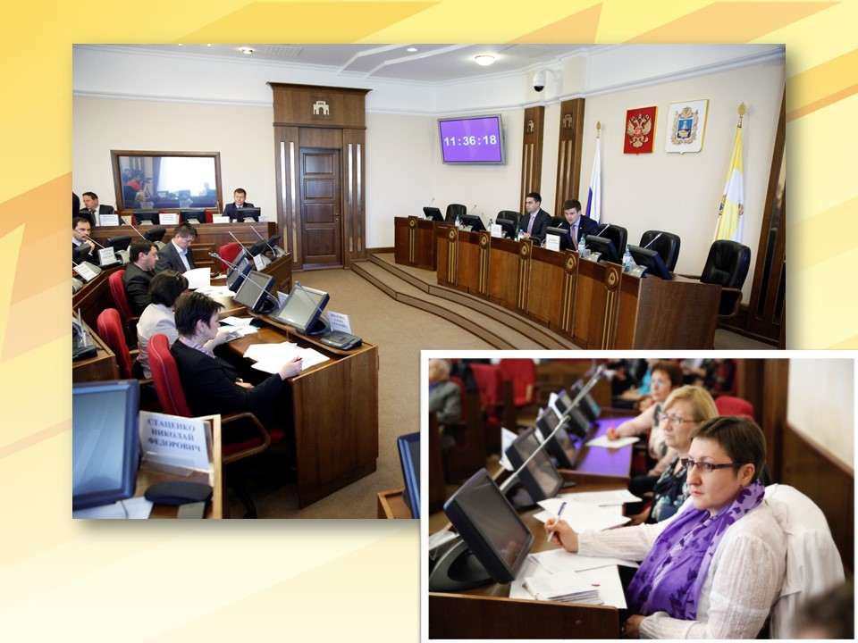

Кроме этого на Ставрополье в феврале 2015 года на Общем собрании членов РПД создана Рабочая группа по мониторингу цен на основные продукты питания, которая проводила рейды в магазинах, выявляя явные нарушения ценообразования.

Тему «Охрана окружающей среды» обсуждали в Республике Северная Осетия-Алания. По итогам было подготовлено обращение к Правительству республики о принятии соответствующих мер.

Отдельным пулом можно выделить круглые столы как форму подготовки к Конгрессам Палаты депутатов. В 8 РО они были посвящённых проблемам Заполярья и регионов, связанных с деятельностью Северного морского пути. В 14 РО - проблемам импортозамещения и поддержки предпринимательства.

Актуальную региональную тематику при проведении круглых столов активно использует и РО партии в городе Москве.
«Арифметика московских парковок. Как найти баланс?»,

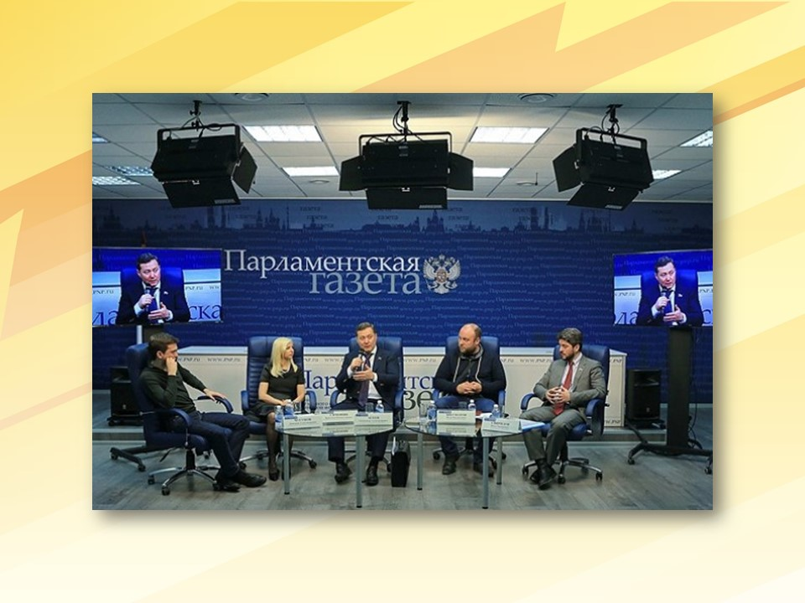

Материалы круглого стола переданы в рабочую группу для подготовки законопроекта «О парковании», обсуждение которого в дальнейшем происходило на проведённой в мае 2015 года пресс-конференции «Парковка: по закону или «по понятиям».

В мае 2015 года РО партии в городе Москве был проведён круглый стол «Защита интересов москвичей при реализации программы капитального ремонта МКД».

В апреле 2015 года стартовал проект «Альтернативный парламент города Москвы – «Москонтроль», участники которого вносят законодательные инициативы по актуальным проблемам москвичей, не находящих решения в столичном парламенте. Проект опирается на муниципальных депутатов и готовит кандидатов на предстоящие выборы. Интересен проект использованием современных, комплексных форм работы: интернет телевидение, газета, сайт. Если можно я бы хотела показать короткий ролик и Александр Александрович может его прокомментирует?

Хотелось бы еще отметить Мероприятия, проводимые рядом Региональных палат, имеют чёткую направленность на выборные кампании. Так, в Республике Башкортостан за первое полугодие 2015 года проведено 10 зональных собраний членов РПД (кустовым способом), в которых приняло участие порядка160 человек. Цель таких собраний – подготовка к муниципальным выборам.

В РО партии в Удмуртской Республике проводятся ежемесячные семинары-совещания с участием представителей депутатского корпуса региона по подготовке к выборам в гордумы муниципальных образований региона.
Есть интересные крупные мероприятия и в предоставленных планах на 2-ое полугодие.
Так, например, в Красноярском крае, после избирательной кампании осени 2015 года, планируется проведение расширенного заседания Совета региональной Палаты депутатов с обучением с охватом участников более 100 человек.
В Московской области, на октябрь 2015 года запланировано проведение Конгресса региональной Палаты депутатов с участием депутатов ГД ФС РФ, депутатов Московской областной Думы и депутатов муниципальных образований. Основная тема Конгресса – выработка предложений по совершенствованию местного самоуправления. Предполагаемый состав участников более 300 человек.
В Волгоградской области запланировано проведение выездных заседаний Советов региональной палаты депутатов (г.Урюпинск, г.Камышин, г.Михайловка). Основные темы заседаний:
- Обсуждение и оценка эффективности членов региональной Палаты депутатов;
- Обобщение муниципального опыта нормотворческой деятельности депутатов, избранных от Партии;
- Методическая помощь в разработке нормативных правовых актов.

По сравнению с предыдущим периодом заметно повысилось качество отчётного материала о работе фракций «СР» в ЗС субъектов (19 отчетов уже выложены на сайт СРдума), Планов и Отчётов о деятельности РПД и Рабочих групп Палаты депутатов.
Активизировалось функционирование Рабочих групп по направлениям деятельности.
По состоянию на сегодняшний день представлены отчёты о деятельности Рабочих групп по вопросам здравоохранения (руководитель – А.В.Беляков) и по транспорту (руководитель – М.В.Брячак).

Членами Рабочей группы по вопросам здравоохранения за 1-ое полугодие 2015 года был разработан и внесен в ЗС Владимирской области проект областного закона «О запрете продажи слабоалкогольных тонизирующих напитков в сфере розничной продажи» (действует на территории Владимирской области с 1 марта 2015 года).
Указанный проект стал основой соответствующего модельного закона, который был разослан в региональные Палаты депутатов для использования в работе.

Аналогичные запреты на розничную продажу слабоалкогольных тонизирующих напитков были установлены в Курской и Сахалинской областях. В ЗС Новосибирской области проект закона о полном запрете продажи таких напитков был принят в первом чтении. Аналогичный законопроект, внесённый депутатами ЗС Красноярского края Н.В.Трикманом и О.А.Пащенко, находится на рассмотрении.

Членом Совета Палаты М.И.Маряхиным был проведен «круглый стол» на тему «Приоритет здорового образа жизни и медицинской профилактики – основа увеличения продолжительности и качества жизни населения» в Самарской Губернской Думе.

Рабочая группа по транспорту в рамках работы секции Экспертного совета фракции «Справедливая Россия» провела свыше 10 различных мероприятий.
Была проведена активная работа по обеспечению готовности транспортной инфраструктуры Республики Крым и города Севастополя к курортному сезону 2015 года.
При участии членов Рабочей группы и представителей различных общественных формирований были рассмотрены:
- Проблемы транспортно-логистической инфраструктуры с учётом задач по обеспечению импортозамещения на российском рынке рыбы и морепродуктов. Принятые рекомендации направлены в Правительство Российской Федерации и в профильные Комитеты Госдумы;
- ситуация в грузовом вагоностроении
- подготовлены предложения по развитию Свободной экономической зоны в Крыму.
- Информация о деятельности Рабочей группы по сельскому хозяйству (руководитель – А.В.Четвериков) отсутствует.

Николай Владимирович, на сегодняшний день было бы актуально сформировать еще одну рабочую группу Совета Палаты депутатов по вопросам обучения.

Мы помним, что в соответствии с решением Президиума Центрального совета партии от 25 сентября 2014 года №511 ПР общее руководство проектом «Политическая Академия Партии СПРАВЕДЛИВАЯ РОССИЯ» (далее – Проект) осуществляет Совет Палаты депутатов партии (Приложение – Решение Президиума ЦС партии).

По предложению членов Президиума ЦС партии, Управлением по работе с Палатой депутатов был подготовлен и опробован тестовый вариант обучения муниципальных депутатов по программе «Муниципальный депутат и местное сообщество»:

1) в Московской области – 3 занятия. Обучение проводилось директором ЗАО «Институт муниципального управления» Ю.В.Кирилловым;
2) в Костромской области – 2 занятия. Обучение проводилось Руководителем Управления по работе с Палатой депутатов Е.И.Дубинской;
3) в Пермском крае – 1 занятие. Обучение также проводилось Ю.В.Кирилловым.
Управлением по Работе с Палатой депутатов был подготовлен перечень из 17 ВУЗов, которые могли бы принять участие в реализации Проекта. С РУДН, РАНХиГС и РГГУ были проведены предварительные переговоры о возможности подготовки обучающей программы и организации процесса обучения.

Руководитель ЦАП предложил остановить выбор на РАНХиГС.

Управлением по работе с Палатой депутатов на ближайшее время запланированы обучающие мероприятия в Ивановской, Самарской и Тверской областях.

Управлением оргпартработы – в Удмуртской Республике и во Владимирской области.
С 5 по 11 июля 2015 года в парк-отеле «Юхновград» в Калужской области пройдёт обучающий семинар «Молодёжный кадровый резерв Партии» для 250 слушателей (Приложение – письмо Руководителя ЦАП).

Если Совет Палаты примет решение о создании РГ по образованию, то будут решаться вопросы
- о целесообразности разработки сертифицированной программы обучения определённых категорий слушателей.
- О подготовке программы дистанционных курсов обучения для кандидатов в депутаты и других актуальных категорий слушателей.
- О графике обучающих очных и заочных мероприятий (семинаров, вебинаров и т.д.).

